**Комплексна інформаційно-аналітична система управління фінансово-господарською діяльністю в м. Києві**

**КІАС «УФГД»**

Перед початком роботи в КІАС «УФГД» потрібно заповнити:

1. Довідник кодів програмної класифікації (КПКВ), заповнюється за потребою, коли потрібний КПКВ відсутній у довіднику

Головне меню -> Загальні довідники -> коди програмної класифікації

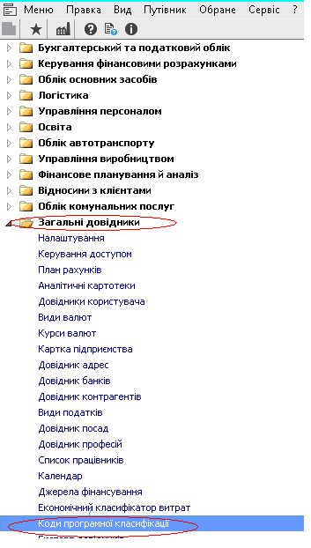

Відкривши вкладку створюємо картку КПКВ

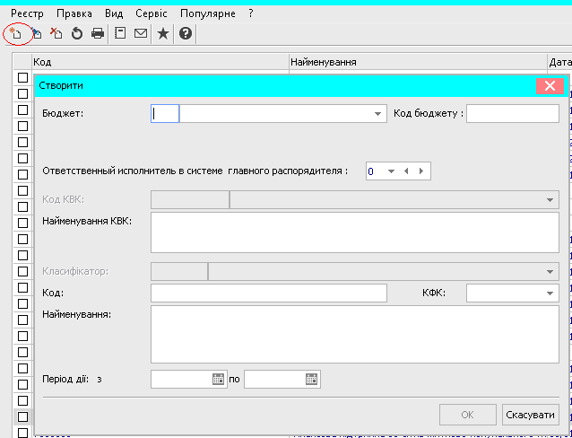

Приклад заповнення

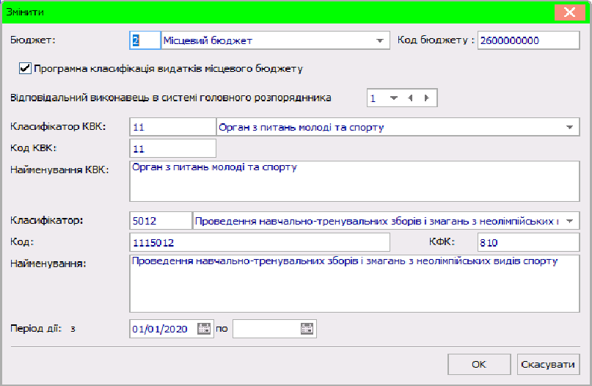

Якщо потрібно змінити вже існуючу картку на потрібній стрічці натиснути клавішу **F4**

2. Наступним кроком є заповнення картки підприємства.

Головне меню -> Загальні довідники -> Структура організації -> Довідник Структурні одиниці

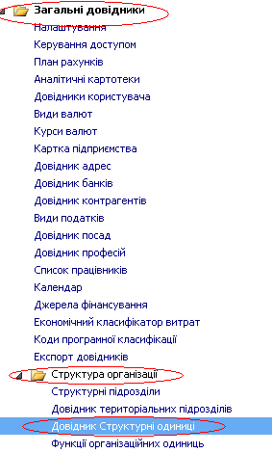

Відкривши вкладку стати на активне поле назви підприємства та натиснути клавішу **F4**

1. На вкладці Загальні відомості перевірити та змінити за потребою код ЄДРПОУ

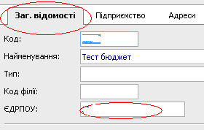

2. На вкладці Адреси заповнити юридичну адресу,якщо юридична співпадає з фактичною поставити чекер ,якщо ні то заповнити фактичну адресу

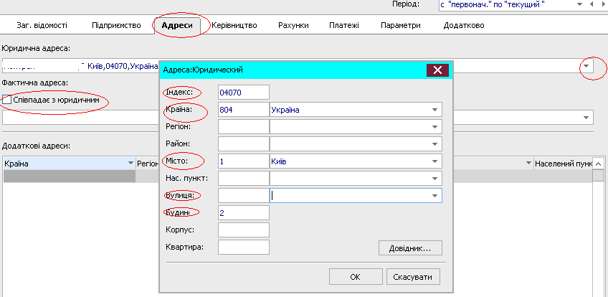

3. На вкладці Керівництво вибрати потрібне для заповнення значення

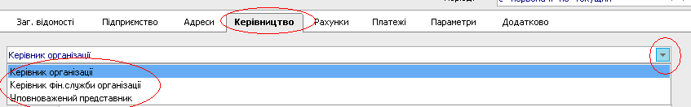

та заповнити данні про керівника,головного бухгалтера та данні працівника , якому надані повноваження другого підпису після керівника із зазначенням ПІБ ,ідент.№, телефону та посади (обов’язково) .

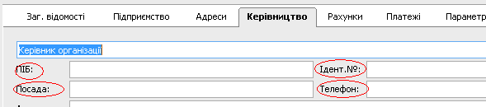

4. На вкладці Рахунки додати всі рахунки, згідно повідомлення про відкриття рахунків через створити

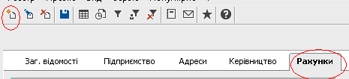

Заповнити необхідні данні

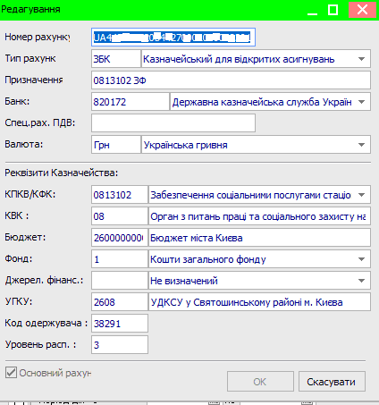

1. Номер рахунку рахунок із повідомлення

2. Тип рахунку з довідника (якщо рахунок реєстраційний, обираємо ЗБК, особовий – обираємо ОРК)

3. Призначення- бажано вказати КПКВ/фонд

4. Банк МФО казначейства

5. Валюта з довідника

6. КПКВ/КФК з довідника (якщо довідник коди програмної класифікації заповнений)

7. КВК код та найменування

8. Бюджет код та найменування

9. Фонд з довідника

10. Джерела фінансування – стосується тільки рахунків по спец. коштах: 602400 -7 фонд; 25010100-2 фонд (платні послуги); 25020100-3 фонд (благодійність) та інші

11.УГКУ код (4 цифри ) та найменування Казначейства

12. Код одержувача – останні 5 цифр розрахункового рахунку ( по мережі)

13. Рівень розпорядника

Основний може бути тільки один рахунок, (по якому здійснюється основна діяльність)

Проставити чекер основний рахунок.

**Ок**

У закладках Підприємство та Додатково заповнити поля, данні яких потрібні для заповнення форм звітності